嵌入式面试八股文总结（长期更新）
作者：恒芯微控 | 时间：2024-07-06 13:21
原文：https://blog.csdn.net/SundayBear/article/details/140225397

常见电平协议
5V TTL电平：2.4~2.5V为高电平（逻辑1）。0~0.5V为低电平（逻辑0）
RS232：-15 ~ -3V为高电平（逻辑1），+3 ~ +15V为低电平（逻辑0）

通信协议

IIC协议

IIC为什么要加上拉电阻？
- 实现线与逻辑：IIC中多个设备共享同一条总线，上拉电阻可以将总线拉至高电平（空闲状态），任何设备都可以通过将总线拉低来发送信号。
- IIC总线的两个引脚都配置为开漏输出，开漏输出无法输出高电平，只能输出低电平，上拉电阻提供了将总线拉回高电平的能力。加入上拉电阻后可以让引脚输出高电平。
- 防止总线冲突：当多个设备同时访问总线，上拉电阻配合开漏输出可以防止短路。
- 定义总线空闲状态：上拉电阻确保总线在无设备通信时保持高电平，也就是空闲状态。
经典的上拉电阻阻值为4.7KΩ。

IIC为什么要使用开漏输出？
- 实现线与功能。开漏输出允许多个设备同时共享同一条总线而不造成冲突。
- 电平转换：不同电压域的设备可以在同一总线上通信，只需使用与最高电压匹配的上拉电阻。
- 时钟同步：开漏结构可以使从设备通过拉低SCL线延长时钟周期，保证较慢的从设备与主设备同步。
- 仲裁机制：在多主机环境中，开漏结构可以实现无损仲裁（低电平优先）

IIC的地址位数是多少
一般是7位地址格式，传输时占一个字节，7位地址+1位读写位。理论上可用的是127个（2^7-1），0x00地址保留。实际可用的是126个，0x00和0x7F地址保留。
可拓展10位地址格式。理论上可用也是1023（2^10-1），0x00地址保留

IIC有几根线？
两根线，SCL和SDA。

IIC的通信速率有哪些？
标准模式100Kbps。
快速模式400Kbps。
更快的有1Mbps。
IIC总线处于空闲状态时，SCL和SDA都需要处于高电平状态。
IIC可以挂载多个设备，这个时候需要区分是谁在使用IIC总线，开漏输出可实现线与功能，0 & 1 & 0 = 0。
如果使用推挽输出，当一个设备输出高电平，一个设备输出低电平时，则会导致短路烧毁设备。

IIC时序
IIC通信总共有三种信号：开始信号，停止信号，应答信号。
开始信号：SCL为高电平时，SDA从高电平变为低电平，即出现下降沿为开始。
停止信号：SCL为高电平时，SDA从低电平变为高电平，即出现上升沿为结束。
读取数据时，SCL为高电平时，SDA必须为稳定电平。数据按MSB（高位优先）优先传输。
应答机制：每传输8位数据，接收方就要给出ACK应答位（低电平）表示成功接收。NACK则表示接收失败。

如何计算IIC总线上拉电阻的阻值？
R：上拉电阻阻值。Tr：要求的上升时间。Cb：总线电容。
计算公式：后续补上。
实际选择建议：低速场景，4.7KΩ - 10KΩ。
标准模式，4.7KΩ。快速模式，2.2KΩ - 4.7KΩ。高速模式：1KΩ - 2.2KΩ。

硬件IIC和软件IIC的区别
可以从实现方式，速度，稳定性，灵活性方面讨论。
实现方式上的区别。硬件IIC：通过MCU内部的专用硬件模块实现时序，软件只负责发出命令。软件IIC：通过控制GPIO来模拟IIC的SCL和SDA信号来产生IIC的时序。
速度上的区别。硬件IIC速度比较快。软件IIC速度比较慢，而且会占用CPU
稳定性上的区别。硬件IIC稳定性较高。软件IIC稳定性相对较低。
灵活性上，软件IIC的IO口可以随意设置，更加灵活，而硬件IIC的IO口是固定的。

IIC如何实现多主机通信？
1. 总线仲裁。采用低电平优先原则。总线采用线与逻辑，谁先发送低电平，谁将先获得总线控制权。
2. 时钟同步。因为是线与逻辑，只有当所有设备同时释放SCL时，总线才会被拉高。因此所有设备会以最慢的设备的时钟速率运行，以保证时钟同步。
3. 冲突检测。主机发送每一位数据时都会检查SDA线实际电平，如果检测到的电平与期望发送的不同，则失去仲裁权。

IIC的时钟同步和时钟拉伸是什么？
时钟同步：I2C总线上的SCL线是所有设备逻辑与的结果。当任一设备将SCL拉低，总线SCL就为低电平。只有当所有设备都释放SCL（高阻态），SCL才会变为高电平，这确保了最慢的设备也能跟上通信节奏。
时钟拉伸：从设备可以通过持续拉低SCL来延长时钟周期。这样从设备可以有更多时间处理数据。主设备必须等待SCL实际变为高电平后才能继续。这是I2C协议中从设备控制通信速度的机制。

I2C通信中常见的问题及解决方案？
日后再补充。
总线死锁，症状：SDA或SCL被某个设备一直拉低。解决方案： 软件复位：主机产生9个时钟脉冲，尝试完成被中断的传输。硬件复位：复位所有I2C设备。电源循环：关闭再打开电源
地址冲突，症状：多个设备使用相同地址解决方案： 使用带地址选择引脚的器件使用I2C地址转换器使用多总线设计
时序问题，症状：高速通信时数据错误。解决方案： 减小上拉电阻值（注意功耗增加）减少总线电容（缩短线长、减少设备数量）降低通信速率
噪声干扰，症状：通信不稳定，偶发错误解决方案： 使用屏蔽线缆增加滤波电容优化PCB布局，避免I2C线与高速信号线并行

SPI协议

SPI的基本原理和特点
一种高速，全双工，同步的串行通讯。总共有4根通讯线。
特点：
- 同步通信
- 全双工传输
- 一主多从，可连接多个从机设备
- 传输速率高，可达几十MHz。

SPI有几种工作模式？有什么区别？
工作模式有4种（2^2 = 4），由时钟极性CPOL和时钟相位CPHA决定。
时钟极性CPOL决定SCLK空闲时的电平。时钟相位CPHA决定在几个时钟边沿采样。
以工作模式0举例：CPOL = 0，CPHA = 0
SCLK时钟空闲时为低电平，数据在时钟上升沿采集。（第一个时钟边沿采集，第一个边沿为上升沿。）
以此类推，CPOL = 1，CPHA = 1，SCLK空闲时为高电平，数据在时钟上升沿采集。（第二个时钟边沿采集）
因为起点在“高处”（CPOL=1），所以第一步只能是“下台阶”（下降沿），第二步自然就是“上台阶”（上升沿）。
解释：
如果是 SPI 模式 1 (CPOL=0, CPHA=1)，情况就反过来了：
- 空闲是低电平。
- 第一步只能“上台阶”：低 -> 高 = 第一个边沿（上升沿）。
- 第二步只能“下台阶”：高 -> 低 = 第二个边沿（下降沿）。此时才是在下降沿采样。

SPI的有几根线，可以去除几根线
SPI总共有4根线。
SCLK：时钟线，用于同步数据传输时的时序控制
MOSI：主设备输出，从设备输入线。
MISO：主设备输入，从设备输出线。
CS：片选线，用于选择对应的从机设备。
如果不需要双向通信，MOSI，MISO其中一根线可以去除。如果是一对一通信，CS片选线也可以去除。最少两根线即可。

SPI和IIC的寻址区别
SPI引脚：MISO，MOSI，SCLK，
CS：片选引脚，选择对应的设备进行通信。
IIC寻址方式：
SDA，SCL。通过7位或10位的从机地址进行寻址。

SPI与IIC，UART相比有哪些优缺点？
优点：
- SPI速度快，可达几十MHZ。
- 全双工通信，效率高。
缺点：
- 需要的信号线多，4根。
- 无应答机制，无法确认数据是否正确接收。
- 通信距离有限
- 多个从设备时需要多个片选线，占用IO多

SPI的菊花链和独立模式
SPI的菊花链模式：共用一根片选线， 数据经过一个设备后再传递给下一个设备。
SPI的独立模式：每个从设备都有自己的片选线。
SPI菊花链的连接图
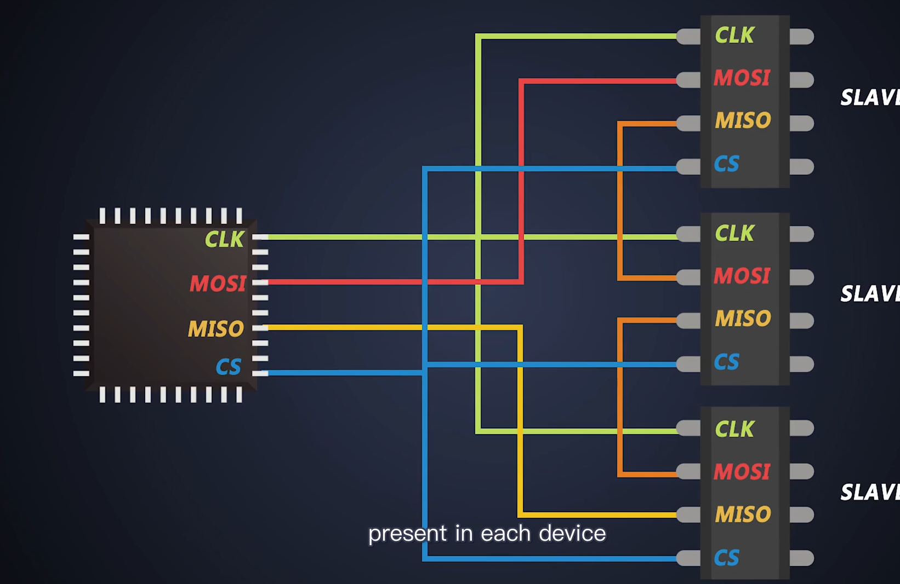

DualSPI和QualSPI
MOSI，MISO设置为双向数据信号。
DualSPI支持两根信号线同时传输，等效时钟工作频率翻倍。
QualSPI支持四根信号线同时传输，等效时钟工作频率翻四倍。
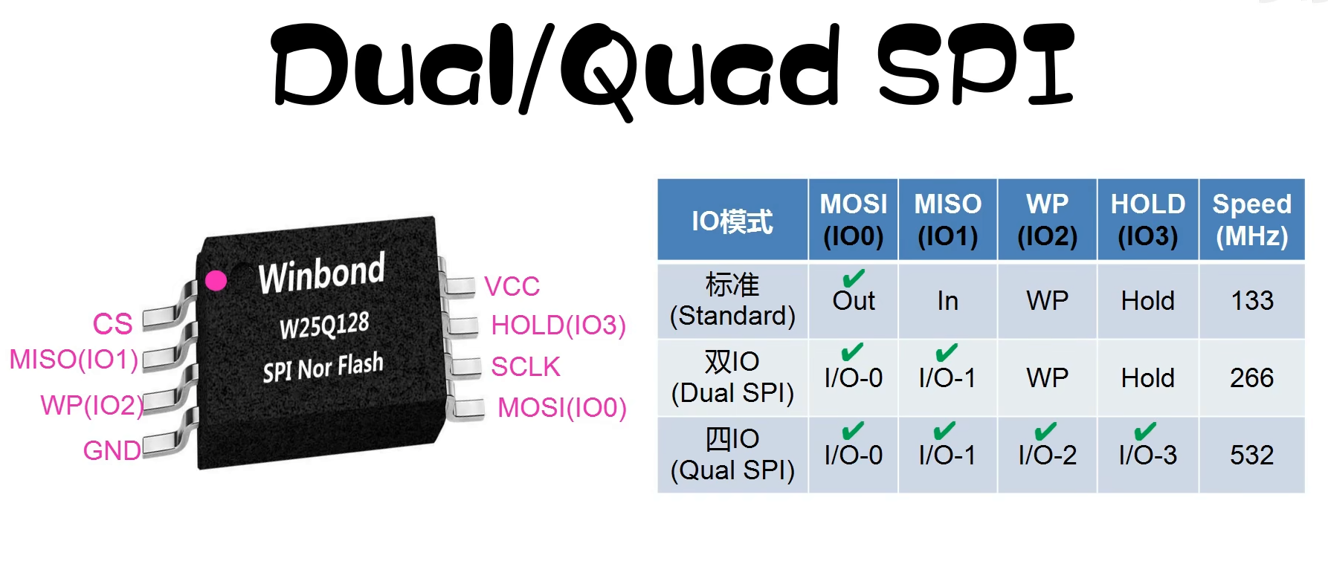

SPI的传输流程
首先把对应从设备的片选线拉低，主机发出时钟信号，然后根据设置的工作模式，在特定的时钟边沿进行采样。主机先发起通讯，写入一字节数据。这个字节数据的意义主要是取决于目标设备，常见的7位地址+1位读写位。然后从机就会在特定的时钟边沿通过MISO发出数据给主机。
传输数据过程，是MSB高位优先，发送到移位寄存器。
传输完成后，主设备拉高片选先，结束通信。

UART协议

UART通信需要哪些信号线，每条线的作用是什么？
TX：发送数据。
RX：接收数据。

UART的帧格式是什么？
起始位：1位。
数据位：5-9位。通常是8位，LSB（先发送低位）
校验位：0-1位，可选。
停止位：1-2位，固定为高电平。

UART常用的波特率有哪些？如何选择合适的波特率
常用波特率：
- 9600bps，低速通信，稳定性好。
- 115200bps，常用高速率。
选择考虑因素
- 通信距离：距离越长，波特率越低。
- 抗干扰要求：波特率越低，抗干扰性越好。

UART，IIC，SPI的区别

通信方式的区别
UART：异步通信的方式，没有时钟线
IIC和SPI都是同步通信，有时钟线SCL，SCLK

接线的区别
UART：TX，RX
SPI：SCLK（时钟线），CS（片选引脚），MOSI（主机输出从机输入），MISO（主机输入从机输出）
IIC：SDA（数据线），SCL（时钟线）

设备数量
UART：一对一通信
IIC：多主机和多从机之间的通信
SPI：一主机多从机

传输速度
UART：115200，9600
IIC：标准模式（100kbps），快速模式（400kbps），高速模式（3.4Mbps）

工作模式
UART：全双工，半双工
IIC：半双工，具备应答机制
SPI：全双工，不具备应答机制

CAN通信
异步串行。

CAN总线的数据帧类型有哪些？各自特点是什么？
数据帧，遥控帧，错误帧，过载帧，间隔帧。

标准格式和拓展格式的区别
标准格式ID为11位，范围0x000-0x7FF。数据段长度最大八字节。
拓展格式ID为29位，范围0x00000000-0x1FFFFFFF。数据段长度最大64字节。

CAN通信的数据段包含多少位（）？标准帧多少位
标准帧数据段最多包含8字节，拓展帧数据段最大可包含64字节。

CAN通信协议和UART，I2C、SPI通信协议的比较
UART：全双工，异步，点对点通信。适用于两个设备互相通信。
I2C：半双工，同步，一主多从
SPI：全双工，同步，一主多从（高速）
CAN：半双工，异步，多个主控互相通信。

CAN通信如何配置？
首先是先配置好波特率，
根据需求进行模式的选择，一般，测试用回环模式，多设备通信用正常模式。
然后是根据需要接收的报文进行过滤器的配置。根据想要的报文数量确定是列表模式还是屏蔽模式。

CAN总线的仲裁机制是如何工作的？
CAN总线采用非破坏性总线仲裁机制。
先判断优先级，ID越小，优先级越高。发送节点在发送数据时，通过线与机制，逐位比较ID。
当节点发送隐性位1，但是总线为显性0时，则自动退出仲裁并转为接收状态，不会破坏高优先级的消息传输。

CAN总线的仲裁机制（非破坏性仲裁）
多个节点同时发送数据时，通过标识符优先级竞争总线。
标识符ID越小。优先级越高。
节点在发送时同时监听总线，若发现更高优先级信号，则自动退出发送，等待总线空闲后重试。

CAN报文怎么发送的
8. CAN有用中断吗

对can的理解
多主通信：任何节点可主动发送数据。
非破坏性仲裁：ID 越小优先级越高，仲裁时不破坏报文。
差分信号：抗干扰能力强，适合工业环境。
错误检测与恢复：支持 CRC 校验、自动重传。
应用：汽车电子（如 ECU 通信）、工业自动化。

CAN通信的数据段包含多少位？标准帧多少位

can通信的话怎么用的，是调库吗

RS485
传输距离远，连接简单。
支持一对多
如果stm32要用RS485通信，则要使用SP3485芯片，将TTL电平进行转换。

RS232和RS485的区别

RS232
全双工通信。信号线：TX，RX，GND。
用于点对点的通信。传输距离较短（15m左右）
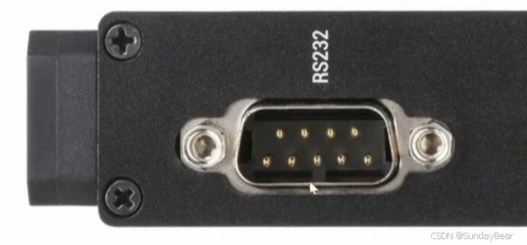

RS485
半双工通信。只有两根线。采用差分传输。RS485抗干扰能力比RS232强（使用了双绞线将两根信号线缠绕在一起），传输距离远（1.5Km）
可用于一对多，多对多通信。传输速率上，RS485比RS232快。
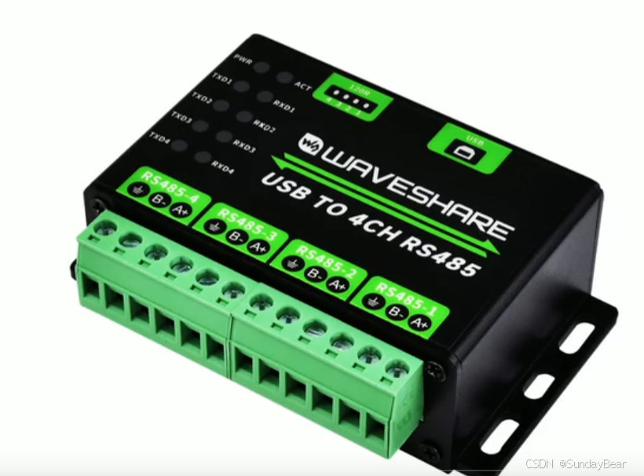

UART和USART的区别

UART
- 通信方式：仅支持异步通信，即发送端和接收端不使用统一的时钟信号。
- 时钟信号：无时钟信号，数据帧通过预定义的波特率进行同步。
- 工作原理：发送端在开始位后发送数据，接收端在没有时钟的情况下依赖波特率进行解释数据。
- 应用场景:适用于点对点的低速数据通信。

USART
- 通信方式：支持同步和异步通信。异步模式依靠波特率同步。同步模式依靠发送端和接收端共享时钟信号，数据和时钟同步传输。
- 时钟信号：同步模式下使用时钟信号进行同步。
- 工作原理：异步模式与UART相同。同步模式下，发送和接收数据与时钟信号严格同步，提高通信的准确性和速度。
- 应用场景:适用于需要高速和高可靠性的串行通信，以及需要同步时钟的场合。

异步通信和同步通信
异步通信定义：数据的发送和接收是独立进行的，发送方和接收方不需要同时进行操作，发送方可以在发送完完整数据后继续执行其他任务，接收方是在数据到达后进行处理。
异步通信特点：非阻塞，无需等待响应，适合用于延迟较大的场景。
同步通信定义：发送方在发送数据后会等待接收方的响应，才能继续执行，发送方和接收方必须在相同的时间节点进行操作。如IIC中要发送对应的应答信号，ACK。
同步通信特点：阻塞，需要等待响应，适合用于延迟较小的场景。

什么是交叉编译
交叉编译指的是在一个平台上编译另一个平台的可执行程序。
在Ubuntu上使用交叉编译工具链将.c转化为可执行程序再烧录到ARM开发板上。

MCU相关

STM32的启动流程
从0x0处取值，赋值给栈顶指针SP。然后取0x4处的值，给PC指针，stm32会根据0x4的这个地址的值跳转到其所对应的地址去执行指令。根据BOOT的引脚，地址的跳转一般有三种情况，主闪存启动，系统存储器启动，SRAM启动。
主闪存启动也就是Flash memory启动。把0x0000 0000 映射成0x0800 0000。
具体的表现大概就是，上电后，执行一个复位中断，运行SystemInit初始化函数，执行__main函数，然后运行用户main()。

STM32的启动方式
一般而言，STM32有三种启动方式。可通过BOOT0，与BOOT1引脚来改变启动方式。
程序都是从0地址开始执行的，，到达0地址后，又会根据BOOT引脚的不同，映射到不同的位置执行程序。
如果设置了主闪存启动，则会映射到Flash memory执行程序。通过0x0800 0000开始就是存放代码的位置。
如果设置了系统存储器启动，则会映射到System memory执行程序。System memory存放着出厂自带的boot loader程序，是用于串口下载的引导程序。所以如果从系统存储器启动，其实是执行串口下载程序，boot loader会将下载的程序存放进Flash。下载完程序后，再设置会主闪存启动，这样复位后就可以正常启动程序了。
如果设置了内置SRAM启动，则会映射到SRAM执行程序。
小结
一般我们默认主闪存启动，也就是利用ST-Link等下载器进行下载程序。
系统存储器模式则是用于串口下载，我们就可以省去买下载器的钱了(doge)。
SRAM启动模式用于调试程序。

什么是中断
暂停当前任务，去处理更加紧急的任务。当中断发生时，处理器会停止当前执行的代码，保持现场，并跳转到中断处理函数中去执行，当执行完成后又返回现场继续执行。

什么是看门狗定时器
概念的简单理解：看门狗定时器是一个硬件计计时器，要求系统在规定时间内定期对其进行复位（喂狗），如果没有喂狗，定时器溢出后会触发预定的响应，例如系统复位或重启。
作用：防止系统长时间卡死。
提高系统可靠性。
系统卡死时，恢复程序运行。

GPIO工作模式
共有八种模式：
输出分为推挽输出，开漏输出，复用推挽输出，复用开漏输出。复用功能：GPIO引脚用于外设功能，如UART，SPI，PWM等。
输入分为上拉输入，下拉输入，浮空输入，模拟输入。

推挽输出（最常用）：
对高低电平均有驱动能力，不用设置上拉电阻。可简单理解既可输出高电平，也可输出低电平。
输出可1可0。

开漏输出：
只对低电平有驱动能力，想要输出高电平必须设置上拉电阻。简单理解，只能输出低电平，无法输出高电平。只能输出0。

上拉输入：
可读取引脚电平，内部外接上拉电阻，悬空时默认高电平。

下拉输入：
可读取引脚电平，内部外接下拉电阻，悬空时默认低电平。

浮空输入：
可读取引脚电平，若引脚悬空，电平为不确定状态。

模拟输入：
GPIO无效，引脚直接接入内部ADC

什么是DMA
DMA是一种无需cpu参与就可以让外设和系统之间的内存进行双向的数据传递。
DMA：直接内存存取器。可以减轻CPU的负担，提高系统的运行效率。

bootloader

如何设置app程序的中断向量偏移表？
通过设置中断向量表偏移寄存器SCB，设置中断向量表的偏移量。

如何跳转到app的主函数？
先获取app程序的复位向量地址，然后通过汇编指令设置栈顶指针MSP，之后执行跳转。

中断优先级怎么分配？
中断优先级分为抢占优先级和响应优先级。抢占优先级高的中断可以打断抢占优先级低的中断，而响应优先级则是多个相同抢占优先级中断发生时起作用，响应等级越高，越先响应。
实际项目中通常利用NVIC控制器设置相关的中断的抢占和响应优先级。

芯片如何选型？
常见思路：IO口的数量；预估代码量大小（是否涉及复杂的算法和协议），选择需要的flash大小

MQTT的通信过程
- 创建客户端
- 指定IP地址和端口号
- 进行连接
- 发布主题或者订阅主题
- 数据传输
- 断开连接

C语言相关

一个.c文件转化为可执行程序的过程
- 预处理。将头文件宏定义展开，生成没有注释的源代码。.i
- 编译。将预处理得到的源代码转换成汇编代码。.s
- 汇编。将汇编的代码转换为机器码生成的对应目标文件。.o
- 链接。将所有.o文件链接成一个可执行程序

环形缓冲区
环形缓冲区经常被用于串口通信，socket，使用环形缓冲区可以将数据保存下来，使用R，W指针来进行数据的操作。
#include <stdio.h>
#include <stdbool.h>
#include <string.h>
#define BUFFER_SIZE 10 // 定义缓冲区大小
typedef struct {
char buffer[BUFFER_SIZE]; // 缓冲区数组
int head; // 缓冲区头部索引
int tail; // 缓冲区尾部索引
} RingBuffer;
// 初始化环形缓冲区
void initBuffer(RingBuffer *rb) {
rb->head = 0;
rb->tail = 0;
memset(rb->buffer, 0, BUFFER_SIZE); // 清空缓冲区
}
// 检查环形缓冲区是否为空
bool isEmpty(RingBuffer *rb) {
return rb->head == rb->tail;
}
// 检查环形缓冲区是否已满
bool isFull(RingBuffer *rb) {
return (rb->tail + 1) % BUFFER_SIZE == rb->head;
}
// 向环形缓冲区写入数据
bool writeBuffer(RingBuffer *rb, char data) {
if (isFull(rb)) {
return false; // 缓冲区满，无法写入
}
rb->buffer[rb->tail] = data;
rb->tail = (rb->tail + 1) % BUFFER_SIZE;
return true;
}
// 从环形缓冲区读取数据
bool readBuffer(RingBuffer *rb, char *data) {
if (isEmpty(rb)) {
return false; // 缓冲区空，无法读取
}
*data = rb->buffer[rb->head];
rb->head = (rb->head + 1) % BUFFER_SIZE;
return true;
}
int main() {
RingBuffer rb;
initBuffer(&rb);
// 写入数据
char dataToWrite = 'A';
writeBuffer(&rb, dataToWrite);
printf("写入: %c\n", dataToWrite);
// 读取数据
char dataRead;
if (readBuffer(&rb, &dataRead)) {
printf("读取: %c\n", dataRead);
} else {
printf("缓冲区为空，无法读取\n");
}
return 0;
}

什么是FIFO（环形缓冲区）
可以使用软件实现，一个环形缓冲区。
使用场景：串口通信，数据采集，DMA，音频处理。
先进先出，使用FIFO可以减轻CPU的负担。

大小端的概念和判断
概念：指的是多字节的数据再内存中的存储顺序方式，在不同的计算机中会使用不同的字节顺序表示数据。
大端存储：高字节在低地址，低字节在高地址。
小端存储：高字节在高地址，低字节在低地址。

全局变量和静态变量的存储位置
静态区一般包含data段，bss段以及常量区。
已初始化的全局变量和静态变量（包括静态局部和静态全局）都在data段。未初始化的全局变量和静态变量都在bss段。常量区用于存储常量数据。

内存映射的原理：
- 将一块内存空间映射到不同的进程空间中

数组和链表的区别
- 数组内存连续，链表内存不连续。
- 数组访问速度比链表快
- 链表增删操作比数组快

指针和数组
- 数组是一块连续的内存空间，大小在编译时确定，利用下标访问元素。
- 而指针是一个变量，存的是地址值，大小固定，可以指定不同类型的数据，通过解引用操作访问内存中的数据。

指针函数和函数指针
指针函数是函数。一个返回值为指针的函数。
函数指针是指针，定义为指向函数的指针。

区别
指针函数是函数，它返回一个指针。
函数指针是指针，它指向一个函数。

示例代码
#include <stdio.h>
#include <stdlib.h>
// 定义一个指针函数，返回一个指向整数的指针
int* pointerFunction(int num) {
// 分配内存
int* p = (int*)malloc(sizeof(int)); // 动态分配内存
if (p != NULL) { // 检查内存分配是否成功
*p = num; // 将num的值存储在分配的内存中
}
return p; // 返回指向这块内存的指针
}
// 定义一个函数，用于释放内存
void freeMemory(int** ptr) {
if (*ptr != NULL) { // 检查指针是否指向有效的内存
free(*ptr); // 释放指针指向的内存
*ptr = NULL; // 将指针设置为NULL，防止野指针
}
}
int main() {
int* ptr = NULL; // 初始化指针为NULL
// 调用指针函数，并接收返回的指针
ptr = pointerFunction(100);
if (ptr != NULL) {
printf("Value: %d\n", *ptr); // 输出指针指向的值
}
// 定义一个函数指针
void (*funcPtr)(int**);
funcPtr = freeMemory; // 将函数的地址赋给函数指针
// 通过函数指针调用函数
funcPtr(&ptr); // 传递ptr的地址
// 检查内存是否已释放
if (ptr == NULL) {
printf("Memory has been freed.\n");
}
return 0;
}

指针的大小
指针的大小和编译器的位数有关。在32bit位系统下指针的大小是4个字节（32bit = 4byte），64bit位系统下指针的大小则是8个字节（64bit = 8byte）。
指针的大小是固定的，和指针的类型没有关系。

野指针
野指针定义：指向不可用内存的指针。
为什么会产生野指针？
1.当指针被创建时，没有给指针赋值。
2.当指针被free或delete后，没有把指针赋值为NULL，这个时候指针也为野指针。
3.当指针越界的时候也算野指针。

数组和链表的区别
数组的地址空间是连续的，而链表的地址空间是不连续的。
数组的访问速度比较快。数组直接通过下表访问，链表则需要遍历。
链表增删改查的速度比数组快。

宏函数注意点
因为宏定义是直接替换，并不会判断运算符之间的执行顺序，变量之间建议加括号。
//宏函数
#define MIN(a, b) (a)<=(b)? (a) : (b)

#include< >和#include" "的区别
使用#include< >，系统会从标准库路径中去搜索，对于搜索标准库中的文件速度会比较快。
使用#include" "，系统会从用户工作路径中搜索，对于自己定义的文件速度会比较快。

全局变量和局部变量的区别
1.作用域。全局变量的作用域是程序块，局部变量的作用域是当前函数内部。
2.生命周期。全局变量的生命周期是整个程序。 局部变量的生命周期是当前函数。
3.存储方式。局部变量是存储在栈里面的，全局变量是存储在全局数据区中的。
4.使用方式不同，全局变量在程序的各个部分都可以使用到、局部变量只能在函数的内部去使用。

如何防止重复引用头文件
使用预处理指令
#ifndefHEADER_LFILE_NAME_H
#defineHEADER_FILE_NAME_H||头文件内容
#endif//HEADER_FILE_NAME_H
使用#pragmaonce

#define和typedef的区别
1.#define是一个预处理指令，typedef是一个关键字
2.#define不会做正确性检查，直接进行替换。typedef会做正确性检查。
3.define没有作用域的限制，typedef是有作用域的限制。
#define 定义的宏没有作用域限制，它们在整个源文件中都是可见的。
typedef 定义的类型别名遵循C语言的作用域规则。
4.#define通常用于定义常量和宏，typedef则用于定义类型别名。

define和const
define是预处理指令，在预处理阶段执行。常用于定义常量和宏，条件编译，宏函数。define只进行文本替换，没有类型检查。
const是c和c++关键字，用于创建具有常量值的变量，本质是只读变量。
有时在函数的形参中，如果我们不希望后续传入的参数被人修改，可以使用对函数的形参使用const修饰。

static关键字作用
- 限定作用域，定义的静态函数或局部变量只能在当前文件中使用。
- 修饰变量时，变量存储在静态存储区，不随着函数的调用结束或块的结束而销毁，存在于程序的整个生命周期。即生命周期变长。
- 在函数体中使用static去定义变量那么这个变量只会被初始化一次。
- 在函数内部定义的静态变量无法被其他函数使用。
修饰函数中的局部变量时，会延长其生命周期至程序结束，且变量只初始化一次。常用于状态机编程、计数器等场景，这可以避免定义过多的局部变量。
修饰函数时，让函数的作用域仅限当前文件，外部文件无法调用。常用于隐藏模块的内部实现，防止外部调用，增加封装性。
修饰全局变量时，限制变量的作用域仅限当前文件，外部文件无法使用该变量，常用于避免全局变量的命名冲突或不必要的修改，增加模块的独立性。

小结：
限定作用域，加长生命周期，只初始化一次，无法被其他函数调用。

volatile关键字作用
- 指示编译器不要对其所修饰的变量进行优化，确保每次访问这个变量的时候都要访问主存来获取最新的值，而不是从寄存器或者缓存中读。
- 由于CPU可能乱序执行的原因，volatile只保证所修饰变量的可见性，而不能保证原子性。
- 具体的使用场景包括：多线程操作同一变量；读写硬件寄存器;中断服务程序中变量的赋值操作。

extern 关键字
- 告诉编译器这个函数实现或者变量的定义在别的文件实现。
- 可以实现跨文件使用全局变量和函数

内存泄漏
内存泄漏指的是程序运行的时候，动态分配的空间没有被回收或者是释放，导致这个内存空间还占据着系统的资源。

内存对齐
内存对齐是指在内存中分配变量或数据结构时，按照某个数（通常是2、4、8等）的倍数进行对齐。这样做可以提高内存访问的效率，因为现代的CPU访问对齐的内存地址比访问非对齐的内存地址要快。
代码示例1
#include <stdio.h>
// 定义一个结构体，用于演示内存对齐
struct MyStruct {
char a; // 占用1字节
double b; // 占用8字节（大多数平台上double占用8字节）
};
int main() {
// 定义一个结构体变量
struct MyStruct s;
// 打印结构体变量的起始地址
printf("Address of s: %p\n", (void*)&s);
// 打印结构体变量中成员a和b的地址
printf("Address of s.a: %p\n", (void*)&s.a);
printf("Address of s.b: %p\n", (void*)&s.b);
// 计算结构体的大小
printf("Size of MyStruct: %zu bytes\n", sizeof(struct MyStruct));
return 0;
}

输出结果：
最后得到的字节数为16字节。尽管char只占一个字节，但是在同一结构体中，double占了8字节，因此为了内存对齐，char在存储时也会占据8字节。所以结构体的最终的大小为16字节。
代码示例2
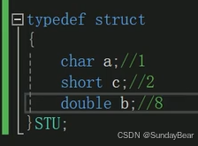
所占字节16
代码示例3
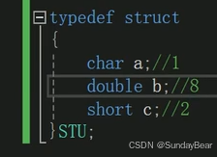
所占字节24
结构体内变量的排序也会对内存对齐的结果产生影响。从上往下，如果小的两个数据类型在前且不大于大的数据类型，则放在同一内存块中，如示例2。如果大的数据类型排中间，则每个数据都按最大的内存块对齐，如果示例3.

typedef与define区别
- 类型信息：typedef用于起别名（别名保留了原始类型的所有信息，包括类型的大小和其他属性），但不会创建新的类型;define可以用于创建常量、宏和简单的字符串替换。
- 类型安全：typedef提供了类型安全，编译器可以对其进行类型检查；define 是简单的文本替换，可能导致不容易察觉的错误。
- 使用方法：typedef使用方式更加广泛，可以与结构体、数组、指针、权举等等结合使用。

sizeof与strlen区别
- 属性：sizeof是C语言的运算符，结果在编译阶段就可以确定;strlen是C语言的库函数，需要在运行时才能计算出结果。
- 作用：sizeof 用于获取数据类型或变量占用的内存大小（以字节为单位）；strlen用于计算字符串的长度（不包括结尾的空字符10'）。
- 参数：sizeof的参数可以是数据的类型，也可以是变量；而strlen只能以结尾为’\0'的字符串作参数。

回调函数

回调函数概念
- 回调函数就是在某个事件或条件触发时由别的函数调用的函数。

回调函数特点
- 作为参数传递。回调函数本质是一个函数指针或函数引用，可以传递给其他函数。
- 延迟执行。回调函数通常不会立即执行，而是在某个事件，条件或者另一函数调用的特定时刻执行。
- 灵活性。通过回调函数，程序可以在不同的上下文中执行不同的操作，增加代码的灵活性和复用性。

回调函数的常见应用
- 异步编程。
- 事件驱动编程。
- 库函数或系统调用。

内联函数
1.内联函数是一种特殊的函数声明方式，通过在函数前面加上inline关键字，来指示编译器在调用这个函数时将他展开，而不是直接进行调用。
2.减小函数调用的开销。
3.可以提高执行效率。
4.允许编译器进行优化来提示性能。

memcpy和strcpy的区别
1.memcpy用于复制任意类型的内存数据，比如结构体，字符串，数组，它是按照字节数来进行复制。使用memcpy需要手动指定需要复制的字节数。
2.strcpy专门用于复制以\0结尾的C语言字符串，遇到\0的结束复制。
代码示例
#include <stdio.h>
#include <string.h>
int main() {
char src[] = "Hello, World!"; // 定义源字符串
char dest[20]; // 定义目标字符串数组，足够大以存储复制的内容
// 使用 strcpy 复制字符串
strcpy(dest, src); // 复制 src 到 dest，包括终止字符 '\0'
printf("After strcpy: %s\n", dest); // 输出复制后的字符串
// 清空 dest 以便再次使用
memset(dest, 0, sizeof(dest));
// 使用 memcpy 复制字符串，不包括终止字符
memcpy(dest, src, strlen(src)); // 复制 src 到 dest，不包括 '\0'
dest[strlen(src)] = '\0'; // 手动添加终止字符
printf("After memcpy: %s\n", dest); // 输出复制后的字符串
return 0;
}

sizeof 和 strlen的区别
sizeof是C语言中的运算符，关键字。用于计算数据类型/变量所占的字节数。在程序的编译期执行。
strlen是一个函数。用于计算字符串的长度。在程序的运行时执行。
细节：如果同时将sizeof 和strlen用于计算字符串大小，sizeof算出的结果会比strlen算出的结果多1。原因：sizeof会将字符串中的终止字符'/0'也计算进去，而strlen只计算到‘/0’之前（不包含‘/0’）.
#include <stdio.h>
#include <string.h>
int main() {
char str[] = "Hello,World!"; // 定义一个字符串
// 使用 sizeof 获取整个字符数组的大小
int size = sizeof(str); // 获取 str 占用的总字节数
printf("Size of str: %d bytes\n", size); // 输出 str 的大小
// 使用 strlen 获取字符串的实际长度
int length = strlen(str); // 获取 str 的实际字符数，不包括终止字符 '\0'
printf("Length of str: %d characters\n", length); // 输出 str 的长度
return 0;
}

输出结果
Size of str: 13 bytes
Length of str: 12 characters

C语言内存分配的方式
1.静态存储区分配：例如全局变量，静态变量。
2.栈上分配。局部变量。例如函数中定义的局部变量。
3.堆上分配。malloc，new

程序分为几个段
总共是堆栈+三个段。
1.代码段（.text段）：用于存储程序的可执行指令，一般是只读的，防止被修改。
2.数据段（.data段）：存储已经初始化的全局变量和静态变量。
3.BSS段（.bss段）：存储没有初始化的全局变量和静态变量。
4.堆（heap）：malloc和free进行管理。
5.栈（stack）：存储局部变量，栈的申请和释放由操作系统自行决定。

数组指针和指针数组的区别

简单理解
数组指针是指针。指的是指向数组的指针。
指针数组是数组。里面的每一个元素都是指针。

数组指针
- 定义：数组指针是一个指向数组的指针，它指向整个数组的首地址。
- 特点：它是一个指针，存储的是数组首元素的地址。
- 声明方式：使用 类型 (*)[N] 来声明，其中 类型 是数组元素的类型，N 是数组的大小。

指针数组
- 定义：指针数组是一个数组，其中的每个元素都是指针。
- 特点：它是一个数组，每个元素都存储一个指针。
- 声明方式：使用 类型 *数组名[N] 来声明，其中 类型 是指针指向的类型，N 是数组的大小。

区别
- 内存表示：数组指针是一个单一的指针，它指向一个数组；指针数组是一个数组，包含多个指针。
- 使用场景：数组指针通常用于函数参数，以传递整个数组；指针数组用于存储多个指针，每个指针可以指向不同的数据。
- 内存分配：数组指针通常在函数内部使用，指向已经存在的数组；指针数组需要单独分配内存。
#include <stdio.h>
int main() {
// 定义一个数组
int arr[5] = {10, 20, 30, 40, 50};
// 定义一个数组指针，指向整个数组
int (*arrayPtr)[5] = &arr; // 指向包含5个整数的数组
// 定义一个指针数组，包含5个指向整数的指针
int *ptrArray[5];
// 初始化指针数组，每个元素指向数组的一个元素
ptrArray[0] = &arr[0];
ptrArray[1] = &arr[1];
ptrArray[2] = &arr[2];
ptrArray[3] = &arr[3];
ptrArray[4] = &arr[4];
// 使用数组指针访问数组元素
printf("Using array pointer: %d\n", (*arrayPtr)[2]); // 输出30
// 使用指针数组访问数组元素
printf("Using pointer array: %d\n", ptrArray[2]); // 输出30的地址，需要解引用
return 0;
}

数组名和指针的区别
1.数组名就是数组首元素的地址，也可以看作一个指针常量，这个指针是不能修改指向的。
2.指针访问数组的时候需要解引用，是间接访问。使用数组名访问数组是直接访问。
3.使用sizeof对指针和数组的大小计算是不同的。指针的大小和编译器的位数有关，使用sizeof计算数组名是整个数组的大小。

常量指针和指针常量
常量指针是指针，意为一个指向常量的指针。这个指针无法修改所指向的数据，但是可以改变指向。
通俗理解：常量指针是指针，指向（无法修改的）常量，但是可以改变指向。
指针常量是常量，意为指针是一个常量，指针指向是固定的，但是可以修改地址中的值。
指针常量的地址是固定，是一个常量，无法修改。但可改变地址中的值。
通俗理解：指针常量是一个指针类型的常量，无法改变指向，但是修改地址中的值。
const int* p;//const 修饰的是int，这是一个指向常量的指针，指针指向的值不能改变，但是指向可以改变
int* const p;//const 修饰的是*p，这是一个指针常量，指针的指向不能改变，指向的值可以改变

如何避免数组/指针越界？
合理应用取余操作，进行边界判断。
i++ % Size

堆和栈的区别
1.创建方式不同。栈是系统自动创建（主要用于保持局部变量），当函数执行完成时，栈被自动销毁。堆是程序员手动进行创建和释放的，由malloc进行创建，free进行释放。
2.空间大小不同。栈的空间是比较小的，而堆的空间比较大。
3.访问速度，栈的访问速度比堆快。
4.栈使用完后会自动销毁，而堆需要程序员手动进行销毁或释放。

队列和栈的区别
1.访问方式不同。栈是先进后出，队列是先进先出。
2.栈只能在栈顶进行操作，队列：在队尾进行插入，在队首删除。
3.应用场景
栈：函数调用，表达式求值。
队列：任务调度，广度优先搜索。

结构体和联合体的区别
struct结构体：不同的成员放在不同的地址中。结构体大小 = 所有成员大小之和（字节对齐）。
union联合体：所有成员共享一块地址。共用体大小 = 成员中占内存最大的成员的大小。

状态机编程
通过定义一系列的状态和触发状态切换的事件来管理复杂行为。最常见的应用场景比如：用户界面的切换（输入完数据后又进入下一个界面）
以下是为自动售货机为案例，使用状态机编程。
#include <stdio.h>
// 定义状态枚举
typedef enum {
WAIT_FOR_MONEY, // 等待投币
SELECT_PRODUCT, // 选择商品
WAIT_FOR_CHANGE // 等待找零
} State;
// 商品价格
const int PRICE_WATER = 1; // 水的价格
const int PRICE_SNACK = 2; // 零食的价格
// 函数声明
void insertMoney(State *state);
void selectProduct(State *state);
void dispenseProduct(State *state);
int main() {
State state = WAIT_FOR_MONEY; // 初始化状态为等待投币
int moneyInserted = 0; // 已插入的金额
int productSelected = 0; // 选择的商品
int change = 0; // 找零
printf("欢迎使用自动售货机\n");
while (1) {
switch (state) {
case WAIT_FOR_MONEY:
insertMoney(&state);
break;
case SELECT_PRODUCT:
selectProduct(&state);
break;
case WAIT_FOR_CHANGE:
dispenseProduct(&state);
break;
default:
printf("未知状态。\n");
return 0; // 退出程序
}
}
return 0;
}
// 用户投币
void insertMoney(State *state) {
int money;
printf("请投币（输入金额）：");
scanf("%d", &money);
moneyInserted += money;
if (moneyInserted >= 3) { // 假设最低消费3元
*state = SELECT_PRODUCT; // 进入选择商品状态
printf("请按1选择水，按2选择零食：");
} else {
printf("请继续投币。\n");
}
}
// 用户选择商品
void selectProduct(State *state) {
int choice;
scanf("%d", &choice);
if (choice == 1 && moneyInserted >= PRICE_WATER) {
productSelected = 1; // 用户选择了水
} else if (choice == 2 && moneyInserted >= PRICE_SNACK) {
productSelected = 2; // 用户选择了零食
} else {
printf("余额不足，请继续投币。\n");
*state = WAIT_FOR_MONEY;
return;
}
*state = WAIT_FOR_CHANGE; // 进入等待找零状态
}
// 找零并分发商品
void dispenseProduct(State *state) {
if (productSelected == 1) {
printf("分发水。\n");
change = moneyInserted - PRICE_WATER;
} else if (productSelected == 2) {
printf("分发零食。\n");
change = moneyInserted - PRICE_SNACK;
}
printf("找零：%d元\n", change);
*state = WAIT_FOR_MONEY; // 重置为等待投币状态
}

C++相关

FreeRTOS相关

如何移植FreeRTOS？
首先下载源码，裁剪源码，把不需要的文件删去。添加FreeRTOS源码到工程中，然后配置FreeRTOSConfig.h，添加几个必备的宏定义。同时把裸机自带的SVC、PendSV、SysTick屏蔽掉。
重新配置SysTick中断作为FreeRTOS的时钟源。

FreeRTOS中的调度算法
抢占式调度：高优先级的任务可以打断低优先级任务的执行（适用于优先级不同的任务）
时间片轮转：相同优先级的任务具有相同大小的时间片（1ms），当时间片被耗尽时，任务会强制退出。时间片大小由配置文件中的一个宏定义决定。
协作式调度：使用vTaskDelay()释放cpu的资源让其他任务来运行，信号量，互斥量等来实现。

FreeRTOS中任务的状态
1.就绪态：当任务被创建时就会进入到就绪态。
2.运行态：当任务的代码正在被执行时就是运行态。
3.阻塞态：当任务在等待信号量或者是互斥量等待的时候就会进入阻塞态。
4.挂起态。使用vTaskSuspend()进入到挂起态。

FreeRTOS中的任务同步方式
队列：还可进行数据的传递。
信号量：在FreeRTOS中会分成两种：二进制信号量（实现共享资源的访问），计数型信号量（实现生产者和消费者模型）
互斥量：实现共享资源的访问。
事件组：可以等待多个任务的通知。
任务通知：一种轻量级的任务同步方式，TCB。任务通知不需要创建就可以使用。（用于一对一通信）

FreeRTOS有哪些内存管理算法？各个内存管理算法的特性是什么？大概实现原理是什么样的？
heap1：只分配，不释放。实现逻辑：用一个静态数组作为堆空间实现内存分配。
特点是实现简单，执行速度快，无内存碎片（因不释放），但灵活性极低。
适用场景：内存需求固定的场景（如任务创建后永不删除、队列 / 信号量等资源初始化后不释放），适合资源极度受限的嵌入式设备。
heap_2：支持分配和释放。从空闲块中找到最小的满足需求的内存块。
特点：是支持动态申请和释放。但是不会合并相邻的空闲内存块，易产生内存碎片。
heap_3：同样支持动态申请和释放。通过封装标准 C 库实现的。
特点：实现简单，但是执行时间不确定。依旧存在碎片化问题。
heap_4：支持动态申请和释放。实现逻辑：分配找到第一个足够大的内存块。同时释放时会合并相邻空闲内存块，减少碎片化。
特点：平衡了灵活性和抗碎片能力，是 FreeRTOS 中最常用的算法之一。
适用场景：需要频繁动态分配 / 释放内存（如动态创建 / 删除任务、队列），且对碎片敏感的场景。
heap_5：heap_4的拓展，支持在多个不连续的内存区域上管理内存，初始化时需要指定所有内存区域的地址和大小。
特点：兼容 heap_4 的碎片合并能力，且能利用分散的内存资源。
适用场景：内存物理上不连续的系统（如部分 MCU 有内部 RAM、外部 SRAM 等多个内存区域）。
总结：选择原则
- 若内存需求固定（只分配不释放）：选 heap_1（最快、最省资源）。
- 若需动态管理但内存块大小固定：选 heap_2。
- 若依赖系统标准库且实时性要求低：选 heap_3。
- 若需动态管理且怕碎片：选 heap_4（最常用）。
- 若内存物理不连续：选 heap_5。

队列和信号量的区别
队列可以存储数据。
信号量一般不用于存储数据，而用于任务之间的同步和互斥。信号量是只有一个存储空间的特殊队列。

FreeRTOS中的空闲任务
概念：空闲任务默认优先级最低，只在没有其他可运行任务时才会执行。
功能：在系统没有其他优先级任务运行时占用CPU资源，使得系统始终有任务运行。
特点：优先级低；系统自动创建；负责回收被系统删除的任务的资源；可触发低功耗模式；可以处理一些不紧急的后台任务，如系统维护，监控任务状态等。

FreeRTOS中的队列、信号量、互斥量、事件组的底层实现
队列：环形缓冲区（数组+头尾指针）+两个读写阻塞链表。
信号量：队列+两个读写阻塞链表
互斥量：队列（长度为1）+两个读写阻塞链表
事件组：32位位掩码变量+事件等待链表

FreeRTOS中的调度是在哪个中断进行的？
FreeRTOS的调度是通过Tick中断实现的。Tick中断发生时，FreeRTOS会检查任务的优先级和状态，再决定是否进行任务切换。真正的任务切换操作是在PendSV中断执行，Tick中断相当于是发起调度指令。

FreeRTOS中开辟大内存给所有任务调用时需要注意什么？
要使用互斥量来保护其共享内存，确保同一时间只有一个任务可以访问该内存。

FreeRTOS和Linux的区别是什么？（实时性，中断处理，应用场景）
RTOS是硬实时操作系统，可以确保实时性。Linux是软实时操作系统，无法保证严格的实时性。
RTOS的中断处理简单高效，在中断执行少量的代码，避免复杂的上下文切换。
Linux的中断处理分为上半部和下半部，支持复杂的中断处理逻辑，但是开销大。
Free RTOS适用于资源受限的设备，如MCU，强调实时性和低功耗。
Linux适用于资源丰富的设备。

RTOS和前后台程序的区别？
前后台程序：各个模块在死循环中按顺序循环执行，除了中断，各模块之间不会相互打断，上个模块执行完了才会到下一个模块。
RTOS：各个模块任务独立循环工作，时间片消耗完了，就会根据任务的优先级进行切换。

FreeRTOS和RT-Thread的区别

FreeRTOS的任务是如何进行调度的？
抢占式调度：高优先级的任务可以打断低优先级任务的执行（适用于优先级不同的任务）
时间片轮转：相同优先级的任务具有相同大小的时间片（1ms），当时间片被耗尽时，任务会强制退出。时间片大小由配置文件中的一个宏定义决定。
协作式调度：使用vTaskDelay()释放cpu的资源让其他任务来运行，也可信号量，互斥量等来实现。

FreeRTOS中什么时候发生任务调度？
一般在Tick中断中发生调度，而真正的任务的切换在PendSV中断中执行，同时会保存当前上下文信息，恢复下一个任务的上下文。

在FreeRTOS中若是配置为非礼让+非抢占，则当前任务会一直得到执行，为什么？

Freertos的任务调度机制？（与之前的类似）
抢占式调度：高优先级的任务可以打断低优先级任务的执行（适用于优先级不同的任务）
时间片轮转：相同优先级的任务具有相同大小的时间片（1ms），当时间片被耗尽时，任务会强制退出。时间片大小由配置文件中的一个宏定义决定。
协作式调度：使用vTaskDelay()释放cpu的资源让其他任务来运行，也可信号量，互斥量等来实现。

如何划分的任务的优先级。
- 紧急程度：对响应时间要求严格的任务（如传感器数据采集、紧急故障处理）分配高优先级；非紧急任务（如日志记录、状态上报）分配低优先级。例如，电机过流保护任务优先级需高于人机交互任务。
- 执行频率：高频任务（如 1ms 周期的 PID 控制）通常需要较高优先级，避免被低频任务阻塞；但需注意 “高频高优先级任务不应长期占用 CPU”，否则会饿死低优先级任务。
- 资源依赖：若任务 A 依赖任务 B 的输出（如任务 B 预处理数据后，任务 A 才能计算），则任务 A 优先级可低于或等于任务 B，避免 A 因等待 B 而无效占用 CPU。
- 优先级反转防护：需预留 “优先级继承” 的缓冲空间（如通过信号量的优先级继承机制），防止低优先级任务持有资源时，高优先级任务被阻塞导致的实时性下降。

任务的时间片大小是如何考虑的。
时间片（Time Slice）是同优先级任务轮转调度时的 “单次运行最大时长”，其大小需平衡 “响应速度” 与 “切换开销”，具体考虑：
- 任务响应需求：时间片应略大于同优先级任务的 “最小处理单元”。例如，多个串口数据解析任务（同优先级），若单帧数据解析需 5ms，则时间片可设为 10ms（避免频繁切换）；若任务需快速响应（如按键扫描），时间片可缩小至 1-2ms。
- 系统时钟节拍（Tick）：时间片通常是系统 Tick 的整数倍（如 FreeRTOS 中，Tick 默认 1ms），便于与系统定时器同步。例如，Tick=1ms 时，时间片可设为 1、2、5 个 Tick（即 1ms、2ms、5ms）。
- 切换开销：时间片过小会导致任务切换频繁（保存 / 恢复上下文耗时），增加 CPU 负担；过大则会导致同优先级低延迟任务 “等待过久”。例如，在 100MHz CPU 上，单次任务切换耗时约 1-2μs，若时间片设为 1ms，切换开销占比约 0.2%，可接受；若设为 100μs，切换开销占比会升至 2%，需谨慎。

讲讲pendsv，哪些情况会触发pendsv。
endSV（Pending Supervisor Call）是ARM Cortex-M 内核中专门用于 “低优先级任务切换” 的系统中断，其核心特性是 “可悬起”（即可以被高优先级中断打断，待高优先级中断处理完再执行），确保任务切换不干扰紧急中断。
触发 PendSV 的典型场景：
- 任务主动放弃 CPU（如调用 vTaskDelay() 延迟、xSemaphoreTake() 等待信号量阻塞）；
- 高优先级任务就绪（如低优先级任务运行时，高优先级任务被唤醒，系统需要切换到高优先级任务）；
- 任务优先级动态变化（如通过 vTaskPrioritySet() 提升某任务优先级，导致需要立即切换）；
- 系统主动请求切换（如 FreeRTOS 的 taskYIELD() 函数，主动触发任务调度）。

对于任务切换选用的是pendsv，为什么不用定时器中断呢？
定时器中断（如 SysTick）的核心功能是提供系统时钟基准（如 1ms 一次，用于任务延迟、超时判断），而任务切换选择 PendSV 而非定时器中断，本质是避免高优先级中断被任务切换干扰，具体原因：
- 优先级差异：定时器中断（SysTick）优先级通常较高（需保证时间基准准确），若用它做任务切换，可能在高优先级中断（如电机故障中断）处理过程中强制插入任务切换，导致中断处理延迟甚至数据丢失。而 PendSV 优先级被设计为系统最低，只会在所有高优先级中断处理完成后才执行，确保中断不被打扰。
- 灵活性：任务切换的触发是 “动态按需” 的（如任务阻塞、高优先级任务就绪时立即切换），而定时器中断是 “固定周期” 的，无法实时响应动态切换需求。例如，某高优先级任务在 2ms 时就绪，若依赖 10ms 一次的定时器中断切换，会导致该任务被延迟 8ms 执行，违背实时性要求。
- 减少冗余切换：定时器中断若触发切换，可能在 “无任务需要切换” 时（如当前任务仍需运行）也执行切换流程，增加不必要的 CPU 开销；而 PendSV 仅在 “确实需要切换” 时被触发（由系统主动标记），更高效。

RT-Thread相关

线程是怎么调度的
从调度机制的角度回答：通过优先级调度，时间片轮转的算法机制进行调度。高优先级线程可以抢占低优先级线程，高优先级线程优先执行，如果高优先级任务不休眠，则低优先级任务将无法执行。相同优先级的线程间采用时间片轮转的机制，时间片消耗完后进行线程切换，执行下一个线程。

介绍下信号量和互斥量，说一些其区别和使用场景
信号量和互斥量都是用于解决线程间的同步和互斥。信号量有计数型信号量或者二值信号量，信号量值可以大于1。而互斥量的计数值只有0和1，此外互斥量因为有优先级继承机制，因此可以解决优先级反转的问题。信号量主要用于多线程间的同步，互斥量主要用于对互斥资源的保护，以及解决优先级反转的问题。

上下文切换的过程
首先是Tick中断执行，发现有线程需要调度，Tick中断发出需要调度的指令，PendSV中断去执行线程间的切换，也包含上下文切换。首先会保存当前上下文信息，如寄存器值，SP指针，局部变量，返回地址等。同时恢复下一个线程的上下文信息，同样也是恢复它的寄存器值，SP指针，局部变量和返回地址等。

线程是怎么切换的，保存在哪里的，在哪里运行
线程间切换主要是通过保存当前上下文信息，恢复下一个线程上下文信息进行切换。这些上下文信息包括（寄存器，局部变量，返回地址，SP指针等）。
这些信息都是保存在我们最开始分配的线程栈中。因为是栈，运行的话就是在RAM中。

SP指针解释一下，这个是在什么场景下会使用
SP指针是堆栈指针，指向当前线程栈的顶部。这个栈里存储着上下文信息，如寄存器值，局部变量，返回地址等。
使用场景：发生线程切换时，RT-Thread需要保存和恢复线程的SP指针，以便切换下一个线程时能够恢复下个线程的上下文状态。
RTOS主要是互斥量和信号量之间的应用场景和区别，底层实现需要看看源码，主要是看线程调度、互斥量信号量、内存分配的实现即可，大多数RTOS的实现都是差不多的，如果平台是32的话还需要搞懂PendSV和SVC做了什么事情。。

Linux相关

进程和线程的区别
1.进程是资源分配的基本单位，线程是进程中的执行单元以及CPU调度和执行的基本单位。进程>线程。
2.资源占用：每一个进程都有自己独立的地址空间。线程是共享进程的地址空间。
3.容错性：当一个进程出现问题不会影响到其他的进程的执行。一个线程崩溃可能会影响到其他线程。
4.调度和切换：进程是一个独立的单位，需要恢复的上下文内容比较多，消耗的资源也就比较多，线程消耗的资源比较少。

进程的状态
1.创建状态：当调用fork进入创建状态。
2.就绪状态：进程已经准备好，但是还没有运行。
3.运行状态：进程已经获得系统的资源可以运行。
4.阻塞状态：等待信号量或者互斥量等事件的时候会进入这个状态。
4.终止状态：进程结束。

